
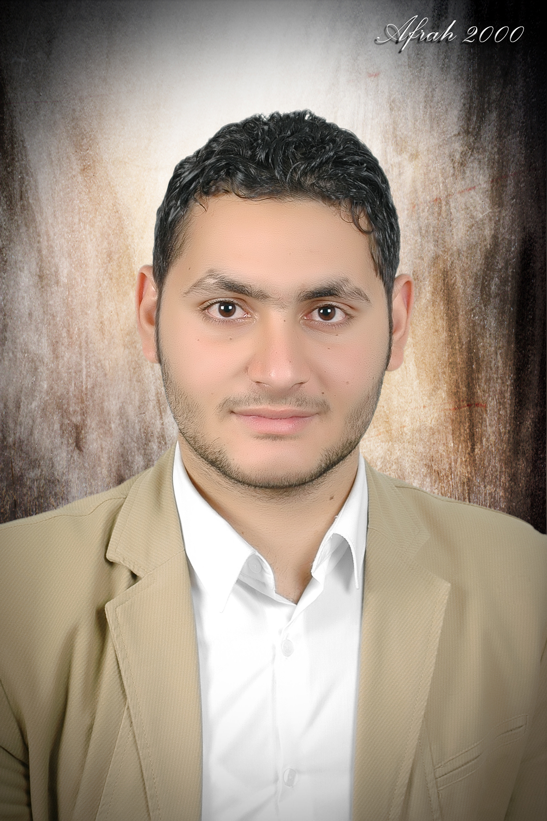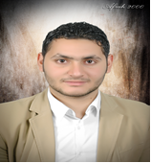

البيانات الشخصية

الاسم / احمد سيد عبد التواب مرزوق
تاريخ الميلاد / 12\5\1992
العنوان / الفيوم /سنورس\ مطرطارس
تليفون محمول / 01003596996
البريد الالكتروني / a_s93@yahoo.com
الحالة الإجتماعية / متزوج

المؤهل الدراسي

الكلية / المعهد العالى للهندسة بمدينة 15 مايو
المؤهل / بكالوريوس هندسه
التخصص / مدنى
سنة التخرج / 2014
التقدير / جيد مرتفع

المهارات

- الحاسب الالي :-
التعــامل مع برامـج الحـاسب الألي ( Word ، Excel ،Power point ) ـــ إجادة ؟؟؟ .
التعـامل مع برامـج الــ Internet ـــ إجادة ؟؟؟ .
- اعمال الحصر وعمل المستخلصات
- ادارة الموقع والتعامل مع جميع البنود
- قراءة اللوحات المعمارية
- تسعير جميع البنود

الدورات
برنامج الاوتوكاد
برنامج الساب
- اللغات :-
- اللغة العربية ـــــ إجادة تامة ( قراءة + كتابة + تحدث ) .
- اللغة الانجليزية ــــــ إجادة ( قراءة + كتابة + تحدث ) .

الخبرات
  - تنفيذ واشراف علي عمارات الاسكان الاجتماعى بالفيوم بشركة مقاولات
  - تننفيذ عمارات اسكان اجتماعي في دهشور
  - تنفيذ ابراج سكنية بالفيوم
  - تنفيذ عدد 6 مدارس تابعة لهيئة الابنية التعليمية بالفيوم
  - تنفيذ مسجد تابع لوزارة الاوقاف بالفيوم
  - خبرةاعمال حصر والمستخلصات
  - العمل في مجال التشطيبات ( فيلل / محلات /شقق سكنية / مكاتب)
  - تنفيذ فيلا سكنية في الشماليات باكتوبر
  - تشطيب فيلا سكنية في المنطقة السياحية باكتوبر

